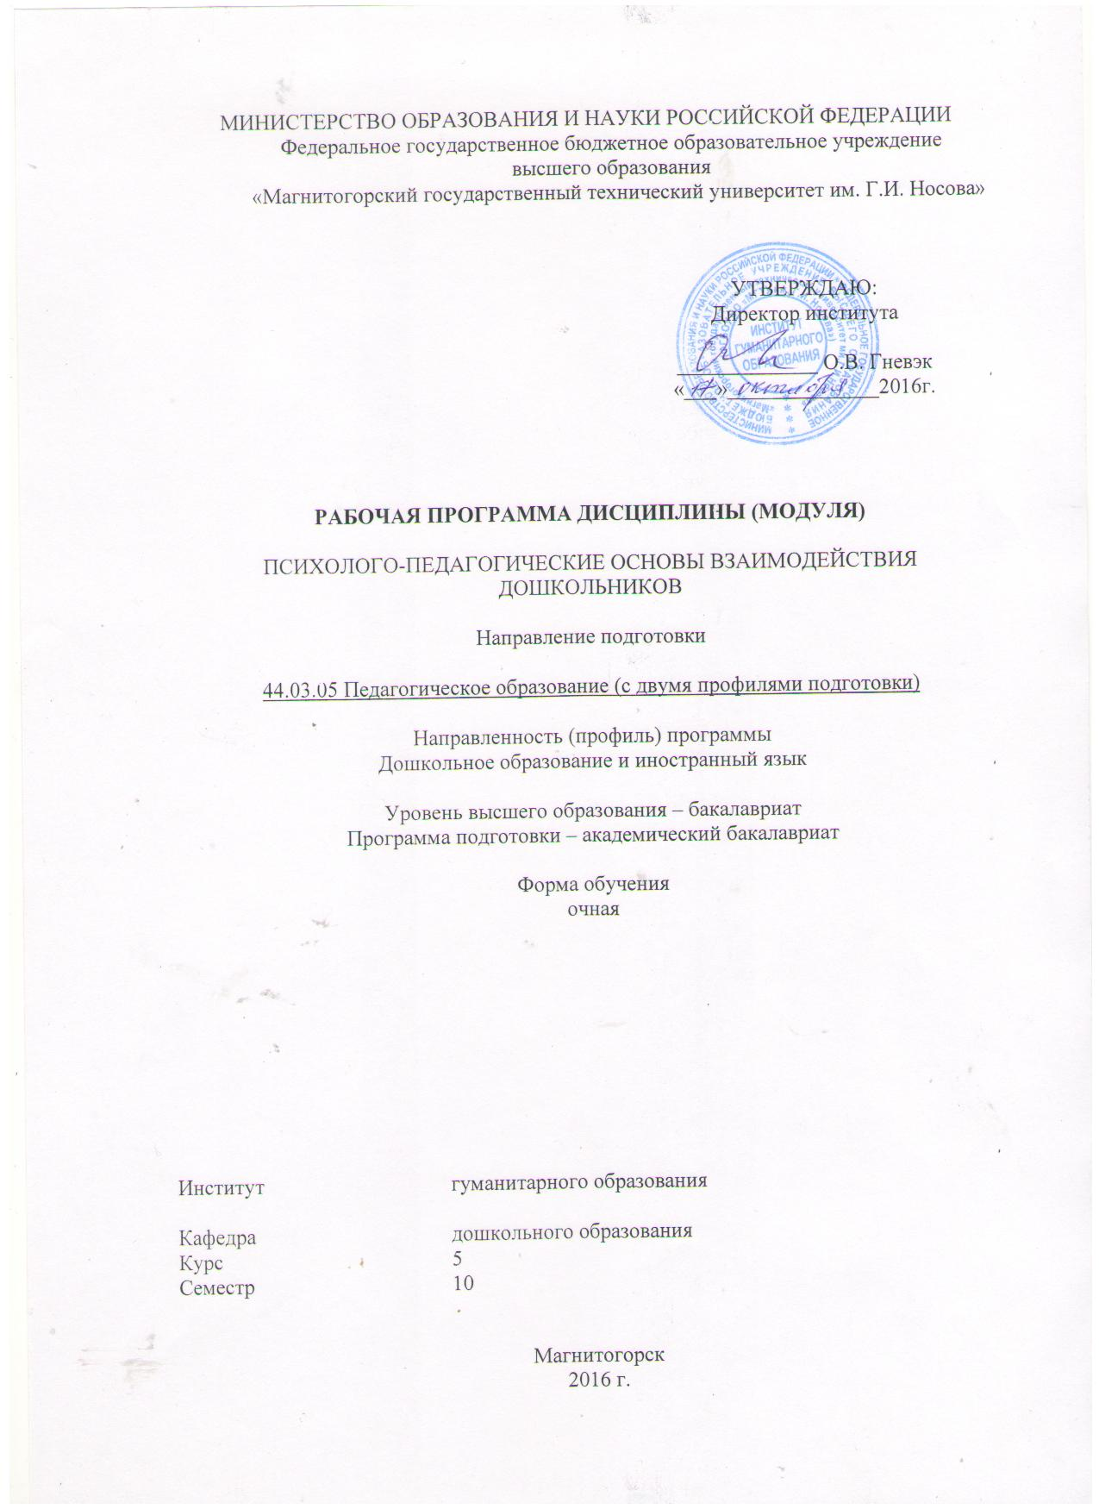

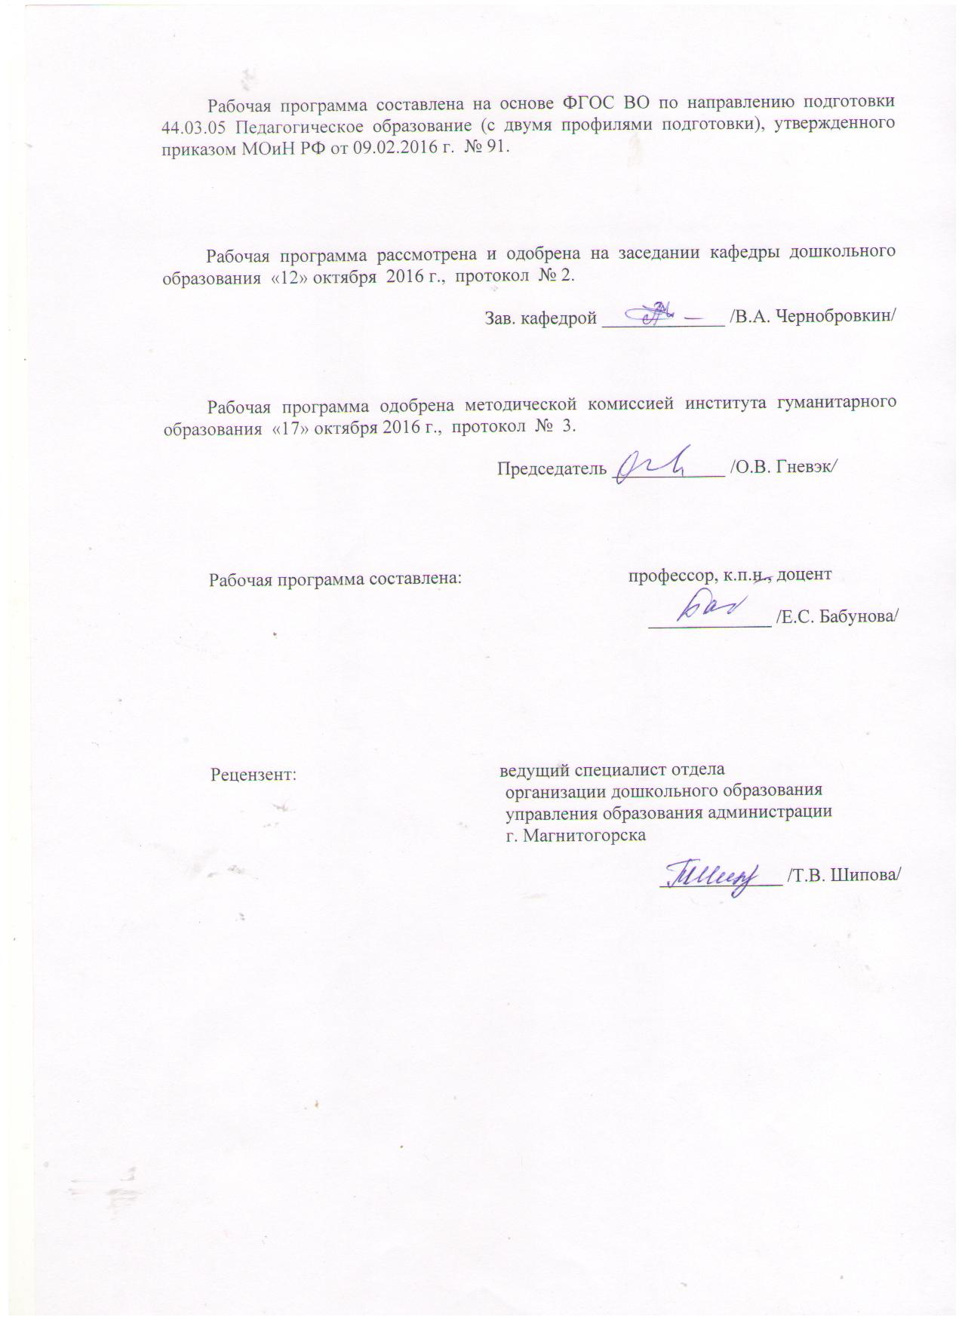

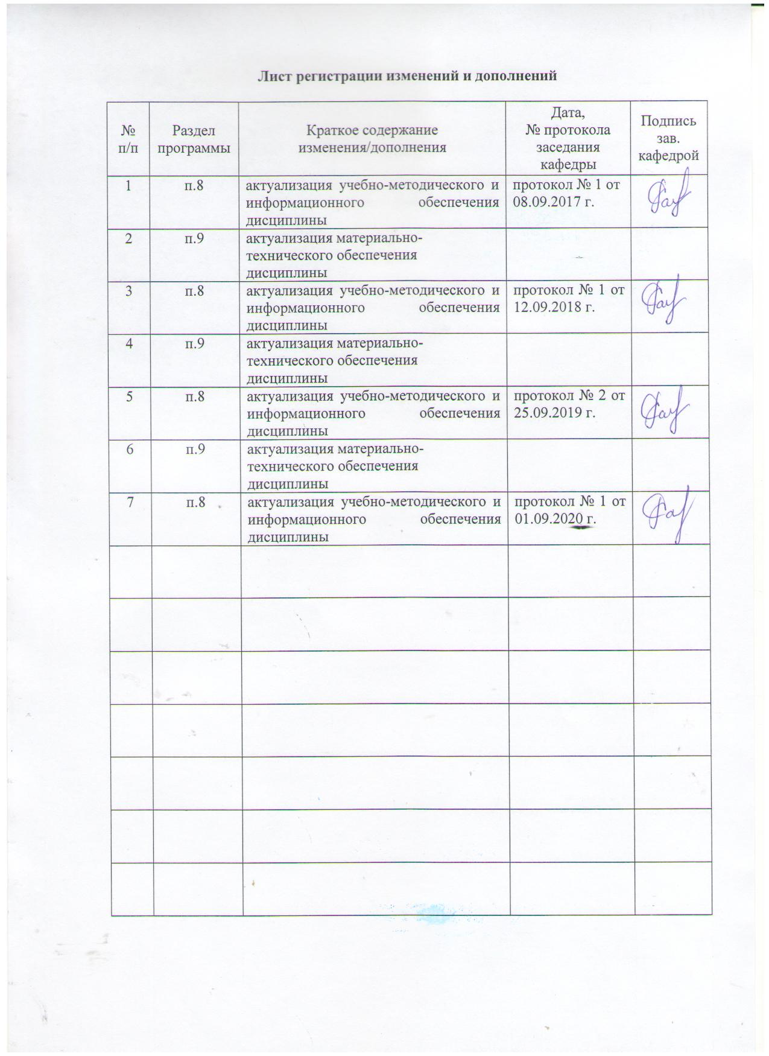
1 Цели освоения дисциплины (модуля)
Цель освоения дисциплины: освоение знаний о специфике психолого-педагогического взаимодействия участников образовательного процесса, на базе которого формируется готовность к решению профессиональных задач.
Задачи освоения дисциплины:
- сформировать представления о психологических особенностях процесса взаимодействия, его структуре, закономерностях и средствах, а также эффективном использовании различных средств;
- сформировать умения психологически обоснованно строить систему психолого-педагогического взаимодействия с различными субъектами образовательного процесса и избегать ошибок в его конкретных формах и ситуациях;
- сформировать умение анализировать конкретные ситуации межличностного взаимодействия и поведение партнеров образовательного процесса, оценивать перспективы взаимодействия.

2 Место дисциплины (модуля) в структуре образовательной программы
подготовки магистра
Дисциплина «Психолого-педагогические основы взаимодействия дошкольников» является дисциплиной по выбору.
Для изучения дисциплины необходимы знания (умения, владения), сформированные в результате изучения дисциплин «Мотивация профессионального становления».
Знания (умения, владения), полученные при изучении данной дисциплины будут необходимы при изучении дисциплин «Дошкольное образование детей с ОВЗ», «Профессиональная педагогика и технологии профессионального образования».

3 Компетенции обучающегося, формируемые в результате освоения
дисциплины (модуля) и планируемые результаты обучения
В результате освоения дисциплины (модуля) «Психолого-педагогические основы взаимодействия дошкольников» обучающийся должен обладать следующими компетенциями:

Структурный  элемент  компетенции | Планируемые результаты обучения
ПК-1 готовность реализовывать образовательные программы по учебным предметам в соответствии с требованиями
Знать | - механизмы психолого-педагогического взаимодействия в соответствии с ФГОС ДО.
Уметь | - организовывать межличностное взаимодействие различных субъектов образовательного процесса;  - профессионально анализировать факторы воздействия возраста, социального окружения, педагогического взаимодействия на становление и развитие личности.
Владеть | - системой основных знаний, умений и навыков, необходимых для  профессиональной деятельности в мультикультурном российском обществе и  позволяющих избежать этноцентризма в будущей профессиональной  педагогической деятельности;  - ключевыми компетенциями, направленными на ориентировку в этнической  культуре, которая необходима при построении образовательного и  воспитательного пространства учреждения;
ПК-7 способность организовывать сотрудничество обучающихся, поддерживать их активность, инициативность и самостоятельность, развивать творческие способности
Знать | - специфику психолого-педагогического взаимодействия участников образовательного процесса, на базе которого формируется готовность к решению профессиональных задач;  - психологические особенности процесса взаимодействия, его структуре, закономерностях и средствах, а также эффективном использовании различных средств;
Уметь | - ориентироваться в этнических психолого-педагогических проблемах  современности происходящих в мультикультурном российском обществе;
Владеть | - основными методами, позволяющими диагностировать, прогнозировать  межэтнические отношения в детских коллективах как субъектов психолого-педагогического взаимодействия.

4 Структура и содержание дисциплины
Общая трудоемкость дисциплины составляет 3 зачетных единиц 108 акад. часов, в том числе:
– контактная работа – 58,4 акад. часа
– аудиторная – _55 акад. часов;
– внеаудиторная – 1,2 акад. часов
– самостоятельная работа – 51,8 акад. часов;

Раздел/ тема  дисциплины | Семестр | Аудиторная  контактная работа  (в акад. часах) |  |  | Самостоятельная работа (в акад. часах) | Вид самостоятельной  работы | Форма текущего контроля успеваемости и  промежуточной аттестации | Код и структурный  элемент  компетенции
Раздел/ тема  дисциплины | Семестр | лекции | лаборат.  занятия | практич. занятия
Раздел 1. Основы психолого-педагогического общения дошкольников | А |  |  |  |  |  |  | ПК-1
Тема 1.1. Общее представление о  психолого-педагогическом  взаимодействии участников  образовательного процесса | А | 3 | 4 |  | 6 | Подготовка к лабораторному занятию, работа с материалом на образовательном портале, написание эссе на видеоматериал | Устный опрос, проверка занятий на образовательном портале | ПК-1
Тема 1.2. Специфика психолого-  педагогического взаимодействия  участников образовательного  процесса | А | 3 | 4 |  | 6 | Подготовка к лабораторному занятию, работа с материалом на образовательном портале, написание эссе на видеоматериал | Устный опрос, проверка занятий на образовательном портале | ПК-1
Тема 1.3. Педагогическое  взаимодействие в воспитании | А | 3 | 4 |  | 6 | Подготовка к лабораторному занятию, работа с материалом на образовательном портале, написание эссе на видеоматериал | Устный опрос, проверка занятий на образовательном портале | ПК-1
Итого по разделу | А | 9 | 12 |  | 18 | Подготовка к тестированию | Тестирование | ПК-1
Раздел 2. Методы и технологии психолого-педагогического взаимодействия участников образовательного процесса | А
Тема 2.1. Методы изучения психолого-  педагогического взаимодействия  участников образовательного  процесса | А | 2 | 3 |  | 10 | Подготовка к лабораторному занятию, работа с материалом на образовательном портале, написание эссе на видеоматериал | Устный опрос, проверка занятий на образовательном портале | ПК-1
Тема 2.2 Технологии психолого-  педагогического взаимодействия  участников образовательного  процесса | А | 2 | 3 |  | 10 | Подготовка к лабораторному занятию, работа с материалом на образовательном портале, написание эссе на видеоматериал | Устный опрос, проверка занятий на образовательном портале | ПК-1
Тема 2.3 Педагогические проблемы психологии общения | А | 2 | 4 |  | 10,8 | Подготовка к лабораторному занятию, работа с материалом на образовательном портале, написание эссе на видеоматериал | Устный опрос, проверка занятий на образовательном портале | ПК-1
Итого по разделу | А | 6 | 10 |  | 30,8 | Подготовка к тестированию | Тестирование | ПК-1
Раздел 3. Психолого-педагогические исследования взаимодействия участников образовательных отношений
Тема. 3.1 Программа педагогического  исследования социально-  психологического взаимодействия  участников образовательного  процесса | А | 2 | 3 |  | 5 | Подготовка к лабораторному занятию, работа с материалом на образовательном портале, написание эссе на видеоматериал | Устный опрос, проверка занятий на образовательном портале | ПК-7
Тема 3.2 Изучение статуса и  положения дошкольника в группе ДОО | А | 2 | 3 |  | 5 | Подготовка к лабораторному занятию, работа с материалом на образовательном портале, написание эссе на видеоматериал | Устный опрос, проверка занятий на образовательном портале | ПК-7
Тема 3.3 Социально-психологическое  взаимодействие воспитателя с группой | А | 3 | 3 |  | 3 | Подготовка к лабораторному занятию, работа с материалом на образовательном портале, написание эссе на видеоматериал | Устный опрос, проверка занятий на образовательном портале | ПК-7
Итого по разделу | А | 7 | 9 |  | 13 | Подготовка к тестированию | Тестирование | ПК-7
Итого за семестр | А | 22 | 33 |  | 51,8 |  | Промежуточная аттестация - зачет | ПК-1  ПК-7
Итого по дисциплине | А | 22 | 33 |  | 51,8 |  | Промежуточная аттестация - зачет | ПК-1  ПК-7

5 Образовательные и информационные технологии
На занятиях по дисциплине менеджмент используются следующие технологии:
1. Традиционные образовательные технологии, а именно информационная лекция по тематике разделов (лекции размещены на образовательном портале).
Практические занятия, темы практических занятий размещены на образовательном портале.
2. Технологии проблемного обучения, а именно обсуждение ситуаций, предполагающая развитие интеллектуальных способностей, определение проблемы и поиск оптимального решения сложившейся проблемы.
3. Интерактивные технологии – организация образовательного процесса, которая предполагает активное и нелинейное взаимодействие всех участников, достижение на этой основе личностно значимого для них образовательного результата. Наряду со специализированными технологиями такого рода принцип интерактивности прослеживается в большинстве современных образовательных технологий. Интерактивность подразумевает субъект-субъектные отношения в ходе образовательного процесса и, как следствие, формирование саморазвивающейся информационно-ресурсной среды.
Семинар-дискуссия по проблемной ситуации, представленной в задании к практическому занятию, размещенному на образовательном портале.
4. Информационно-коммуникационные образовательные технологии практическое занятие в форме презентации – представление презентации по проблеме Социально-психологическое взаимодействие воспитателя с группой.

6 Учебно-методическое обеспечение самостоятельной работы обучающихся

По дисциплине «Психолого-психологические основы взаимодействия дошкольников» предусмотрена аудиторная и внеаудиторная самостоятельная работа обучающихся. Самостоятельная работа студентов предполагает выполнение программы самостоятельной работы, самостоятельное изучение тем и заданий по дисциплине.
Аудиторная самостоятельная работа студентов предполагает обсуждение тем и заданий по плану занятия на практических занятиях.
Лабораторные занятия носят практический характер.

Перечень тем для подготовки к практическим занятиям

Тема 1.1. Общее представление о психолого-педагогическом взаимодействии участников образовательного процесса

- Формы и модели психолого-педагогического взаимодействия.
- Модели психолого-педагогического сопровождения.
- Модели взаимодействия участников образовательного процесса: ребенок-ребенок, родитель-ребенок, педагог-ребенок, педагог-родитель.
- Формы психолого-педагогического взаимодействия:
- -формы психолого-педагогического взаимодействия можно классифицировать в зависимости от преимущественно используемого средствами – учение, игры, труда, общения
- формы обучения (уроки, экскурсии, факультативы, консультация )
- игровые формы (имитация, соревнования)
- формы трудовой деятельности (ученические производственные объединения, индивидуальный труд, работа в составе временных групп)
- формы общения (прямое, опосредованное) .

Тема 1.2. Специфика психолого-педагогического взаимодействия участников образовательного процесса
Задание:
1.Каковы особенности психолого-педагогического взаимодействия участников образовательного процесса
2.Какова специфика психолого-педагогического взаимодействия участников образовательного процесса

Тема 1.3. Педагогическое взаимодействие в воспитании

1.Каковы механизмы психолого-педагогического взаимодействия участников образовательного процесса.
2.Субъекты психолого-педагогического взаимодействия как участники образовательного
процесса

Тема 2.1. Методы изучения психолого-педагогического взаимодействия участников образовательного процесса

- Классификация взаимоотношений между участниками образовательных отношений.
- Виды взаимоотношений между участниками образовательных отношений.

Тема 2.2 Технологии психолого-педагогического взаимодействия участников образовательного процесса

1.Понятие о технологиях психолого-педагогического взаимодействия участников образовательного процесса
2.Общение ребенка со взрослым и его роль в психологическом развитии.
3.Общение детей друг с другом как фактор их психического развития.

Тема 2.3 Педагогические проблемы психологии общения
- Понятие педагогическое общение.
- Функции педагогического общения: информационная, контактная, побудительная, амотивная.
- Модели педагогического общения.

Тема. 3.1 Программа педагогического исследования социально-психологического взаимодействия участников образовательного процесса

- Проблема «языка» педагогического общения.
- Проблема соотношения личностного и функционального уровней общения.
- Проблема психолого-педагогического «контракта».
- Задачи и сверхзадачи участников педагогического процесса.
- Целостный подход к человеку в процессе педагогического общения.

Тема 3.2 Изучение статуса и положения дошкольника в группе ДОО

1.Понятие о положении личности в группе.
2.Влияние особенностей личности, успеваемости, индивидуально-психологических особенностей на ее статус.
3.Динамика положения в группе.

Тема 3.3 Социально-психологическое взаимодействие воспитателя с группой

- Взаимодействия воспитателя с администрацией образовательного учреждения.
- Взаимодействия воспитателя с старшим воспитателем образовательного учреждения.
- Взаимодействия воспитателя с музыкальным работником образовательного учреждения.

7 Оценочные средства для проведения промежуточной аттестации

Структурный элемент  компетенции | Планируемые результаты обучения | Оценочные средства
ПК-1 готовность реализовывать образовательные программы по учебным предметам в соответствии с требованиями
Знать | - механизмы психолого-педагогического взаимодействия в соответствии с ФГОС ДО. | Вопросы к зачету:  - Общее представление о психолого-  педагогическом взаимодействии участников образовательного процесса.  - Возникновение и развитие  педагогической социальной психологии.  - Механизмы психолого-педагогического  взаимодействия участников образовательного процесса.  - Предмет психолого-педагогического  взаимодействия участников образовательного процесса его значение для воспитания и обучения.  - Методы изучения психолого-педагогического взаимодействия участников образовательного процесса.  - Изучение статуса и положения личности в школьном классе.  - Понятие о положении личности в группе.  - Особенности личности как фактор успешной адаптации в ДОО.  - Динамика положения личности в группе.  Положение детей в группе ДОО.
Уметь | - организовывать межличностное взаимодействие различных субъектов образовательного процесса;  - профессионально анализировать факторы воздействия возраста, социального окружения, педагогического взаимодействия на становление и развитие личности. | Тест: из предложенных вариантов ответов выберите один правильный:  1. Предмет «Психолого-педагогическое взаимодействие участников образовательного процесса» ориентирует выпускников на изучение:  А) освоения знаний о специфике психолого-педагогического взаимодействия участников образовательного процесса, на базе которого формируется готовность к решению профессиональных задач;  Б) о психологии общения учителя и ученика;  В) педагогики взаимодействия участников; образовательного процесса;  Г) изучение особенностей психологического развития дошкольников.  Выберите правильный ответ:  2.Структурным компонентом какой отрасли науки является предмет  «Психолого-педагогическое взаимодействие участников образовательного  процесса»  А) социальной психологии  Б) педагогической психологии  В) педагогики  В) психологии  Г) социальная педагогическая психология  3.Что такое психолого-педагогическое взаимодействие участников образовательного процесса?  А) взаимодействие как эффективное средство по устранению отклонений в  поведении детей и подростков;  Б) как средство и прием общения учителя и ученика  В) как форма общения учителя и ученика;  Г) форма неформального общения.  4. К типам взаимодействия относятся:  А) спонтанные и организуемые,  Б) формальные и неформальные,  В) оперативные и последовательные,  Г) планируемые и стихийные.
Владеть | - системой основных знаний, умений и навыков, необходимых для  профессиональной деятельности в мультикультурном российском обществе и  позволяющих избежать этноцентризма в будущей профессиональной  педагогической деятельности;  - ключевыми компетенциями, направленными на ориентировку в этнической  культуре, которая необходима при построении образовательного и  воспитательного пространства учреждения; | Практические задания:  - Проблемы психолого-педагогического взаимодействия участников  - образовательного процесса.  - Механизмы и условия психолого-педагогического взаимодействия  - участников образовательного процесса.  - Интерактивные технологии психолого-педагогического взаимодействия  - участников образовательного процесса.  - Индивидуальные образовательные и воспитательные маршруты.  - Портфолио участника образовательного процесса.
ПК-7 способность организовывать сотрудничество обучающихся, поддерживать их активность, инициативность и самостоятельность, развивать творческие способности
Знать | - специфику психолого-педагогического взаимодействия участников образовательного процесса, на базе которого формируется готовность к решению профессиональных задач;  - психологические особенности процесса взаимодействия, его структуре, закономерностях и средствах, а также эффективном использовании различных средств; | Вопросы к зачету:  - Технологии психолого-педагогического  взаимодействия участников образовательного процесса.  - Понятие о технологиях психолого-  педагогического взаимодействия участников образовательного процесса.  - Общение ребенка со взрослым и его  роль в психологическом развитии.  - Общение детей друг с другом как  фактор их психического развития.  - Педагогические аспекты социальной  перцепции.  - Педагогические аспекты социальной  перцепции (восприятия человека человеком).  - Воспитание как межличностное  взаимодействие взрослых и детей.  - Программированное и стихийное  общение.  - Педагогическое взаимодействие  участников образовательного процесса.
Уметь | - ориентироваться в этнических психолого-педагогических проблемах  современности происходящих в мультикультурном российском обществе; | 1.Личность - это:  А) субъект общения;  Б) объект общения;  В) индивид;  Г) хозяйствующий субъект.  2. Роль тренинговых технологий:  А) межличностное познание;  Б) Межличностное взаимодействие;  В) Коммуникативное взаимодействие;  Г) формирование успешного общения.  3. Оптимальный стиль взаимодействия:  А) авторитарный  Б) демократический  В) попустительский  Г) комбинированный стиль.
Владеть | - основными методами, позволяющими диагностировать, прогнозировать  межэтнические отношения в детских коллективах как субъектов психолого-педагогического взаимодействия. | Практические задания:  - Конфликты во взаимодействии участников образовательного процесса.  - Идеальная модель участника образовательного процесса.  - Новые аспекты социальной перцепции.  - Новые представления о положении личности в группе.  - Новый детский сад - идеальная модель взаимодействия.

б) Порядок проведения промежуточной аттестации, показатели и критерии оценивания:
Согласно п. 40 Порядка организации и осуществления деятельности по образовательным программам высшего образования – программам бакалавриата, программам специалитета, программам магистратуры (утв. приказом МОиН РФ от 05.04.2017 г. № 301) порядок проведения промежуточной аттестации включает в себя систему оценивания результатов промежуточной аттестации и критерии выставления оценок.
Промежуточная аттестация по дисциплине «История менеджмента» включает теоретические вопросы, позволяющие оценить уровень усвоения обучающимися знаний, и практические задания, выявляющие степень сформированности умений и владений, проводится в форме зачета.
Показатели и критерии оценивания зачета:
Отметка «зачтено» по дисциплине выставляется обучающемуся, если он твердо знает материал, грамотно и по существу излагает его, не допуская существенных неточностей в ответе на вопрос, правильно применяет теоретические положения при решении практических вопросов и задач, владеет необходимыми навыками и приемами их выполнения.
Отметка «не зачтено» выставляется обучающемуся, который не знает программный материал, допускает существенные ошибки, неуверенно, с большими затруднениями выполняет практические задания. Отметка «не зачтено» выставляется также, если обучающийся после начала зачета отказался его сдавать.

8 Учебно-методическое и информационное обеспечение дисциплины
а) Основная литература:
- Психолого-педагогическое сопровождение образовательного процесса университета: теоретический курс [Электронный ресурс] : учебное пособие / Н. А. Бахольская, И. Ю. Исаева, И. В. Кашуба и др. ; МГТУ. - Магнитогорск : МГТУ, 2016. - 1 электрон. опт. диск (CD-ROM). - Режим доступа: https://magtu.informsystema.ru/uploader/fileUpload?name=2649.pdf&show=dcatalogues/1/1131142/2649.pdf&view=true. - Макрообъект.
- Теории обучения [Электронный ресурс] : рабочая тетрадь по дисциплине "Теории обучения" для студентов, обучающихся по направлению 44.03.02 "Психолого-педагогическое образование" и специальности 05.07.06.65 "Педагогика и психология" / [сост. Е. И. Шулёва] ; МГТУ. - [2-е изд., подгот. по печ. изд. 2016 г.]. - Магнитогорск : МГТУ, 2017. - 1 электрон. опт. диск (CD-ROM). - Режим доступа: https://magtu.informsystema.ru/uploader/fileUpload?name=3357.pdf&show=dcatalogues/1/1139097/3357.pdf&view=true. - Макрообъект.
- Психолого-педагогическое сопровождение образовательного процесса университета: теоретический курс : учебное пособие / Н. А. Бахольская, И. Ю. Исаева, И. В. Кашуба и др. ; МГТУ. - Магнитогорск : МГТУ, 2016. - 1 электрон. опт. диск (CD-ROM). - Загл. с титул. экрана. - URL: https://magtu.informsystema.ru/uploader/fileUpload?name=2649.pdf&show=dcatalogues/1/1131142/2649.pdf&view=true (дата обращения: 04.10.2019). - Макрообъект. - Текст : электронный. - Сведения доступны также на CD-ROM.

б) Дополнительная литература:

- Бабунова Е. С. Психолого-педагогическая диагностика [Электронный ресурс] : практикум / Е. С. Бабунова ; МГТУ. - Магнитогорск : МГТУ, 2016. - 1 электрон. опт. диск (CD-ROM). - Режим доступа: https://magtu.informsystema.ru/uploader/fileUpload?name=2352.pdf&show=dcatalogues/1/1129999/2352.pdf&view=true. - Макрообъект.
- Пятунин, В. А. Психология человека : учебное пособие / В. А. Пятунин, О. Г. Петушкова, Н. А. Кобзева ; МГТУ. - Магнитогорск : МГТУ, 2016. - 1 электрон. опт. диск (CD-ROM). - Загл. с титул. экрана. - URL: https://magtu.informsystema.ru/uploader/fileUpload?name=2346.pdf&show=dcatalogues/1/1129988/2346.pdf&view=true (дата обращения: 04.10.2019). - Макрообъект. - Текст : электронный. - Сведения доступны также на CD-ROM.

в) Методические указания:
Методические рекомендации для студентов по освоению дисциплины (приложение)
г) Программное обеспечение и Интернет-ресурсы:

Наименование ПО | № договора | Срок действия лицензии
MS Windows 7 | Д-1227 от 08.10.2018  Д-757-17 от 27.06.2017 Д-593-16 от 20.05.2016 | 11.10.2021  27.07.2018  20.05.2017
MS Office 2007 | № 135 от 17.09.2007 | бессрочно
FAR Manager | свободно распространяемое | бессрочно
7Zip | свободно распространяемое | бессрочно
- Национальная информационно-аналитическая система – Российский индекс научного цитирования (РИНЦ) URL: https://elibrary.ru/project_risc.asp
- Электронная база периодических изданий East View Information Services, ООО «ИВИС» https://dlib.eastview.com/
- Поисковая система Академия Google (Google Scholar) URL: https://scholar.google.ru/
- Информационная система - Единое окно доступа к информационным ресурсам URL: http://window.edu.ru/
- Российская Государственная библиотека. Каталоги https://www.rsl.ru/ru/4readers/catalogues/
- Электронные ресурсы библиотеки МГТУ им. Г.И. Носова http://magtu.ru:8085/marcweb2/Default.asp
- Университетская информационная система РОССИЯ https://uisrussia.msu.ru
- Международная наукометрическая реферативная и полнотекстовая база данных научных изданий «Web of science» http://webofscience.com
- Международная реферативная и полнотекстовая справочная база данных научных изданий «Scopus» http://scopus.com
- Международная база полнотекстовых журналов Springer Journals http://link.springer.com/
- Международная база справочных изданий по всем отраслям знаний SpringerReference http://www.springer.com/references

9 Материально-техническое обеспечение дисциплины (модуля)
Учебные аудитории для проведения занятий лекционного типа | Доска, мультимедийные средства хранения, передачи и представления информации.
Учебные аудитории для проведения лабораторных занятий, групповых и индивидуальных консультаций, текущего контроля и промежуточной аттестации | Доска, мультимедийный проектор, экран
Помещения для самостоятельной работы обучающихся | Персональные компьютеры с пакетом MS Office, выходом в Интернет и с доступом в электронную информационно-образовательную среду университета
Помещение для хранения и профилактического обслуживания учебного оборудования | Шкафы для хранения учебно-методической документации, учебного оборудования и учебно-наглядных пособий.

Приложение
Методические рекомендации для студентов по освоению дисциплины
Предусматриваются следующие формы учебной работы: практические, лабораторные, лекционные занятия и самостоятельная работа студентов.
На самостоятельное изучение выносятся вопросы, которые составляют содержание практической деятельности и по которым у студентов имеются знания, полученные в процессе изучения дисциплины менеджмент.
Самостоятельная работа является обязательной формой организации учебного процесса в вузе.
Выполнение заданий к самостоятельной работе должно носить систематический характер и осуществляться параллельно изучаемой теме курса.
В связи с этим работа с рекомендованной литературой и интернет-источниками обязательна. Особое внимание при этом необходимо обратить на содержание основных положений и выводов, объяснение явлений и фактов, уяснение практического приложения рассматриваемых теоретических вопросов.
В процессе этой работы студент должен стремиться понять и запомнить основные положения рассматриваемого материала, примеры, поясняющие его.
Заканчивать подготовку следует составлением отзыва (эссе) по просмотренному видеоматериалу, размещенному на образовательном портале. Это позволяет составить концентрированное, сжатое представление по изучаемым вопросам.
При необходимости следует обращаться за консультацией к преподавателю. На консультации, необходимо хорошо продумать вопросы, которые требуют разъяснения.
Записи имеют первостепенное значение для самостоятельной работы студентов. Они помогают понять построение изучаемого материала, выделить основные положения, проследить их логику и тем самым проникнуть в творческую лабораторию автора.
Особенно важны и полезны записи тогда, когда в них находят отражение мысли, возникшие при самостоятельной работе.
Зачет по дисциплине зависит от успешности подготовки самостоятельной работы. Выполняя самостоятельную работу, внимательно изучите требования к ее оформлению и критерии оценки заданий.
Требования к оформлению материалов самостоятельной работы:
- Указать тему, номер и формулировку выполняемого задания.
- Изложить материал в соответствии с требованиями, указанными в формулировке задания.
- Сделать выводы.
- Материалы самостоятельной работы оформляются в электронном виде и выкладываются для проверки на образовательный портал.

Критерии оценки выполнения программы самостоятельной работы:
5 баллов – качественное выполнение всех заданий: соответствие формулировке задания, изучение большинства литературных источников, подбор дополнительной литературы, наличие выводов, аналитической основы;
4 балла – выполнение всех заданий, но не всегда сделаны выводы, нет достаточной аналитической основы;
3 балла – не выполнено одно из заданий или материалы отдельных заданий не соответствуют формулировке, не всегда сделаны выводы, нет достаточной аналитической основы;
2 балла – не выполнены одно-два задания, литературные источники рассмотрены по минимуму, задания представлены на описательном уровне;
1 балл – программа выполнена формально, не в полном объеме;
0 баллов – программа не выполнена.

